Лабораторная работа 6. Вариант 23.
  - Математическое моделирование
Богданюк Анна
Содержание

1. Цель работы
Целью данной лабораторной работы является построение графиков изменения числа особей в каждой из трех групп. Рассмотреть, как будет протекать эпидемия в случае: 1) если I(0)<I; 2) если I(0)>I.

2. Задание
Вариант 23.
На одном острове вспыхнула эпидемия. Известно, что из всех проживающих на острове (N=10 850) в момент начала эпидемии (t=0) число заболевших людей (являющихся распространителями инфекции) I(0)=209, А число здоровых людей с иммунитетом к болезни R(0)=42. Таким образом, число людей восприимчивых к болезни, но пока здоровых, в начальный момент времени S(0)=N-I(0)- R(0). Постройте графики изменения числа особей в каждой из трех групп. Рассмотрите, как будет протекать эпидемия в случае: 1) если I(0) <= I 2) если I(0) > I

3. Теоретическое введение
Предположим, что некая популяция, состоящая из N особей, (считаем, что популяция изолирована) подразделяется на три группы.
- S(t) — восприимчивые к болезни, но пока здоровые особи
- I(t) — это число инфицированных особей, которые также при этом являются распространителями инфекции
- R(t) — это здоровые особи с иммунитетом к болезни.
До того, как число заболевших не превышает критического значения I считаем, что все больные изолированы и не заражают здоровых. Когда I(t)>I*, тогда инфицирование способны заражать восприимчивых к болезни особей.
Таким образом, скорость изменения числа S(t) меняется по следующему закону:
$$\frac{∂S}{∂t}=\left\{\begin{matrix}−αS,если I\left(t\right)>I^{*} \\ 0,если I\left(t\right)≤I^{*}\end{matrix}\right.$$
Поскольку каждая восприимчивая к болезни особь, которая, в конце концов, заболевает, сама становится инфекционной, то скорость изменения числа инфекционных особей представляет разность за единицу времени между заразившимися и теми, кто уже болеет и лечится, т.е.:
$$\frac{∂I}{∂t}=\left\{\begin{matrix}αS−βI,если I\left(t\right)>I^{*} \\ −βI,если I\left(t\right)≤I^{*}\end{matrix}\right.$$
А скорость изменения выздоравливающих особей (при этом приобретающие иммунитет к болезни)
$$\frac{∂R}{∂t}=βI$$
Постоянные пропорциональности:
- $α$ — коэффициент заболеваемости
- $β$ — коэффициент выздоровления

4. Выполнение лабораторной работы
Для начала создаю рабочее пространство для работы (рис. 1).
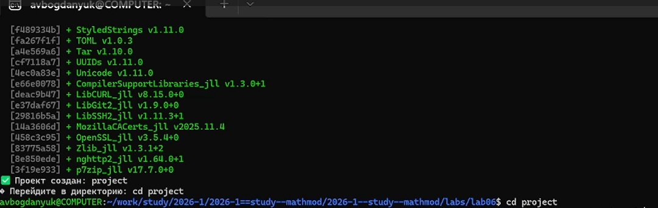
Рисунок 1: Создаю рабочее пространство
Создаю файл SIR_lab06.jl для того, чтобы построить графики и симулировать модель SIR (рис. 2).
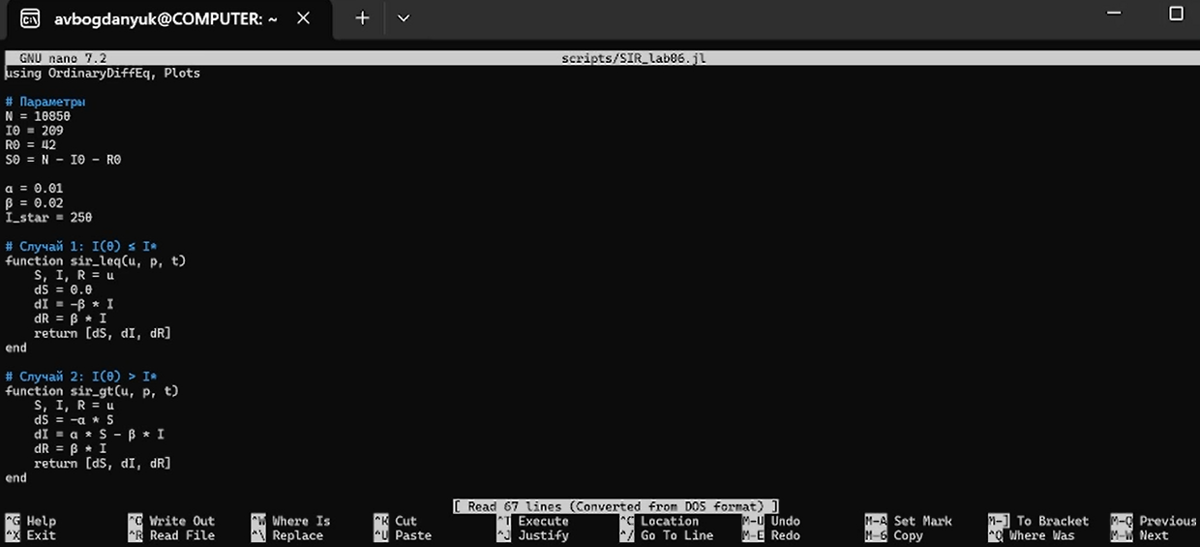
Рисунок 2: Файл SIR_lab06.jl
График протекания эпидемии, если I(0) < I* (рис. 3).
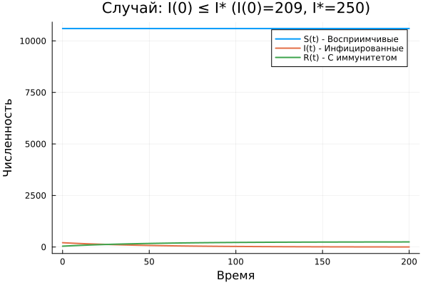
Рисунок 3: График SIR_I_less
График протекания эпидемии, если I(0)> I* (рис. 4).
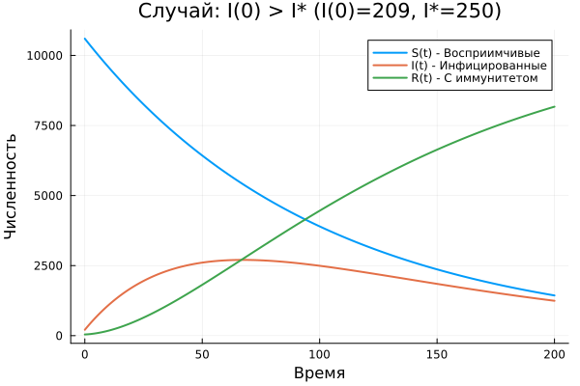
Рисунок 4: График SIR_I_more

5. Выводы
В ходе выполнения лабораторной работы были построены графики изменения числа особей в каждой из трех групп. Рассмотрено, как будет протекать эпидемия в случае: 1) если I(0)<I; 2) если I(0)>I.

Список литературы
- Hethcote H. W. The Mathematics of Infectious Diseases // SIAM Review. — 2000. — Jan. — Vol. 42, no. 4. — P. 599–653. — ISSN 1095-7200. — DOI: 10.1137/s0036144500371907.
- Kermack W. O., McKendrick A. G. A Contribution to the Mathematical Theory of Epidemics // Proceedings of the Royal Society of London. Series A Containing Papers of a Mathematical and Physical Character. — 1927. — Авг. — Т. 115, № 772. — С. 700—721. — ISSN 2053-9150. — DOI: 10.1098/rspa.1927.0118.

